**ОБЩИЕ СВЕДЕНИЯ**

Корректное определение температурного состояния деталей турбины относится к числу наиболее важных задач на этапе проектирования.

Температурное состояние детали турбины определяется в основном конвективным теплообменом с внешней средой и контактным теплообменом с сопряженными деталями. Лучистым теплообменом в практических расчетах можно пренебречь вследствие его незначительности. Исключение составляет сопловая лопатка первой ступени, где относительная величина подводимого тепла за счет излучения может быть весьма значительна.

Основным способом определения теплового состояния деталей турбины в настоящее время является численный (приближенный) расчет, в основу которого положен метод конечных элементов (МКЭ). Данный расчет может проводиться как в двумерной (поперечное сечение лопатки или осесимметричное сечение ротора/статора), так и в пространственной постановке.

Задача определения стационарной температуры тела сводится к решению уравнения теплопроводности (уравнения Фурье):

,

где ***q*** – тепловой поток;

***λ*** – теплопроводность материала;

***Т*** – температура.

Для такого класса задач применяются граничные условия 3-го рода – задание на поверхности теплообмена коэффициента теплоотдачи и температуры среды. Интенсивность конвективного теплообмена в инженерной практике оценивается величиной коэффициента теплоотдачи ***α***:



где ***T*** – температура стенки;

***qw*** – удельный тепловой поток в данной точке поверхности теплообмена.

Величина ***Тf*** должна быть задана по определению и обычно представляет собой температуру среды, омывающей поверхность теплообмена.

Основной проблемой при определении поля температур в деталях турбин является назначение корректных граничных условий. Коэффициенты теплоотдачи определяются либо по эмпирическим зависимостям, либо по результатам расчета параметров течения методами вычислительной газовой динамики.

Для задания граничных условий в местах контакта сопряженных деталей применяется коэффициент контактного теплообмена ***αcont***



где ***Тb1*** и ***Tb2*** – температуры контактирующих деталей в данной точке поверхности теплообмена;

***qcont*** – удельный тепловой поток.

При проектировании комбинируются расчеты в 2D (осесимметричной) и 3D (пространственной) постановке.

При расчетах роторов и корпусов турбины, состоящих в основном из тел вращения, используются осесимметричные (2D) расчетные модели, позволяющие с некоторыми допущениями получить представление о тепловом состоянии узла в целом.

Для определения циклического ресурса и радиальных зазоров проводятся расчеты теплового состояния в нестационарной постановке. Для осесимметричной модели ротора турбины производится расчет нестационарного теплового состояния для определения напряженного состояния деталей турбины в обобщенном полетном цикле (ОПЦ) двигателя и выбора областей для проведения анализа в пространственной постановке.

По результатам расчета теплового состояния в ОПЦ ротора и корпуса определяются их радиальные перемещения, необходимые для расчета радиальных зазоров в турбине (одного из основных факторов, влияющих на ее КПД).

Сочетание нестационарного осесимметричного расчета ротора в целом и трехмерного анализа его наиболее критичных зон (детали с отверстиями подвода воздуха, замковые части дисков и т.п.) позволяет оптимизировать детали так, чтобы получить циклический ресурс всех частей турбины не ниже, чем в наиболее нагруженном месте ротора (обычно ступица диска), и обеспечить приблизительно равные запасы по статической прочности в деталях.

Использование комбинированных (2D/3D) расчетов позволяет значительно сократить трудоемкость и время проектирования турбины.

1. **ПОДГОТОВКА ГЕОМЕТРИЧЕСКОЙ МОДЕЛИ ДИСКА ТВД**

Ротор турбины имеет сложную конструкцию, которая может содержать фланцево-болтовые, штифтовые, шлицевые соединения деталей, а также каналы или отверстия для обеспечения потребностей системы охлаждения.

* 1. **Упрощение геометрии деталей**

Для упрощения расчетов делается предположение о том, что картина распределения температур и напряжений в телах вращения является симметричной относительно оси вращения. Это позволяет использовать более простую двумерную осесимметричную модель ротора. Однако такой подход в совокупности с расчетным методом – методом конечных элементов – не допускает разрывов в расчетной области. Таким образом, крепежные детали (болты, гайки, шайбы, штифты), а также отверстия для их установки и для подвода охлаждающего воздуха из расчетной модели исключаются (Рисунок 1).

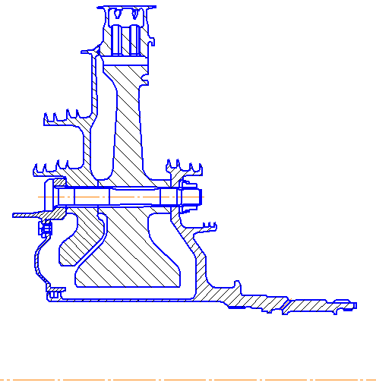 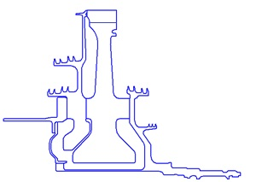

а) б)

Рисунок 1 - Подготовка геометрии: а) исходное сечение узла;  
б) геометрическая модель ротора

Диски турбин не являются обособленными (изолированными) деталями, а входят в состав одного из основных узлов двигателя. Кроме того, конструкции роторов турбин могут оказаться статически неопределимыми. Поэтому для повышения точности проводимых анализов следует учитывать влияние взаимодействующих с диском деталей. Для этого необходимо включать в расчет не только диск, но и покрывные диски, валы, дефлекторы, кольца, лопатки и т.д.

* 1. **Моделирование разрезной части обода диска**

Если учет тел вращения не составляет сложности – достаточно просто добавить эти детали при создании геометрической модели диска, то учет лопаток требует иного подхода.

Ввиду рассмотрения ротора турбины в плоской осесимметричной постановке, внесение в геометрическую модель конечного числа лопаток становится невозможным. В таком случае действие центробежных сил от масс лопаток заменяется равномерно распределенной контурной нагрузкой, приложенной к периферии диска. Работа лопаток в газовом потоке будет приводить к появлению изгибающего момента. Учитывая, что основная доля нагрузки, вызываемой лопаточным венцом, приходится на центробежную силу, моментом от действия газовых сил в учебных целях можно пренебречь.

Кроме того следует отметить, что исключение из геометрической модели разрезной части обода будет некорректным, так как приведет к изменению жесткости конструкции. Уменьшение жесткости объясняется как уменьшением размеров обода, так и нарушением силовой связи на периферии между диском и прилегающими деталями, например, покрывным диском. Таким образом, для сохранения жесткости конструкции в геометрическую модель ротора необходимо включить разрезную часть обода, но с особыми свойствами материала, о чем будет сказано ниже.

* 1. **Условия осесимметрии в плоских моделях тел вращения**

Использование плоской модели для тел вращения требует соблюдения еще одного условия.

Осью симметрии для осесимметричных элементов в программном комплексе Ansys является ось OY. Следовательно, значения абсцисс точек модели соответствуют радиальным размерам, а значит, они не должны принимать отрицательные значения. Исходя из выше сказанного, двумерная осесимметричная модель тел вращения представляет собой плоскую поверхность, ограниченную контуром детали и расположенную в плоскости XOY в I или(и) IV квадранте. Ось симметрии модели должна проходить через начало координат и совпадать с осью OY системы.

* 1. **Единицы измерения**

Программный комплекс Ansys автоматически не устанавливает систему единиц для проводимого анализа. Это дает возможность использования любой системы единиц при условии, что она будет единой для всей вводимой информации. Другими словами системы единиц вводимых данных – геометрических размеров расчетной модели, физических свойств материалов, прикладываемых начальных и граничных условий – не должны быть противоречивы.

1. **НАЗНАЧЕНИЕ СВОЙСТВ МАТЕРИАЛОВ РАССЧИТЫВАЕМЫХ ДЕТАЛЕЙ**
   1. **Рекомендации по выбору материалов основных деталей турбины**

В конструкцию газовой турбины входит четыре основные группы деталей, определяющих надежность работы двигателя:

* диски, кольца и другие вращающиеся роторные детали,
* лопатки,
* валы,
* корпусные детали.

Ниже рассмотрены материалы, применяемые для каждой группы.

Диски и роторные детали турбины

Выбираемый для диска материал должен от­вечать следующим требованиям:

* высокая статическая и динамическая проч­ность при температурах до 750 °С;
* оптимальные характеристики по малоцик­ловой усталости;
* трещиностойкость (стойкости к развитию возникших в материале трещин);
* достаточный объем базы данных по конструкционной прочности;
* низкая чувствительность к дефектам;
* опыт применения в эксплуатации;
* опыт изготовления в производстве;
* гарантия отсутствия металлургических дефектов в заготовках;
* возможность контроля внутренних и внешних дефектов;
* приемлемая стоимость.

В настоящее время, учитывая тенденцию к увеличению циклического ресурса, основными критериями вы­бора материала дисков наряду с прочностью служат малоцикловая усталость и сопротивление росту трещин.

В 1960-х гг широкое применение *для дисков турбин* получили сплавы на никелевой основе **ЭИ437БУ-ВД** (улучшенный, вакуумно-дуговой выплавки) и **ЭИ698ВД**. Эти диски производились традиционным методом деформации из слитков. За рубежом в этот период наибольшее распространение получил сплав **IN718**. Максимальная температура применения для упомянутых сплавов составляет 600...650 °С.

Следующее поколение – разработанные ВИАМ дисковые сплавы **ЭП742ИД**, **ЭК79У**, **ЭК79ИД**, **ЭК151ИД**, **ЭП962**. Это высокопрочные никелевые сплавы, получаемые из слитков с применением изотермической штамповки. Однако при производстве заготовок сложной формы из этих сплавов появляются технологические проблемы – их трудно деформировать.

Для решения данной проблемы разработана уникальная технология получения заготовок для дисков методом металлургии гранул (порошковой металлургии).

К гранульным сплавам относятся **ЭП741НП**, **ЭП962П**.

За рубежом применяются гранульные сплавы **IN 100**, **RENE95**, **MERL 76**, которые можно отнести к сплавам первого поколения.

Сплав **R88DT** можно отнести к сплавам 2-го поко­ления.

Материал для валов должен иметь высокие прочностные характеристики, хорошо обраба­тываться и иметь удовлетворительную коррози­онную стойкость. Основное назначение вала турбины – передача значительного по величине крутящего момента с турбины на компрессор. Валы турбины работают в воздушно-масляной среде (в зоне масляных полостей опор) с темпе­ратурой до 450 °С. *Для изготовления турбинных валов* применяются сплавы **40ХНМА**, **ЭИ961Ш**, **ЭП517**.

Сопловые и рабочие лопатки

Материал лопаток газовых турбин должен обла­дать высокими жаропрочностью и жаростойкостью, а также малой чувствительностью к концентрации напряжений, противостоять термической уста­лости, удовлетворительно обрабатываться, иметь приемлемую стоимость.

Для литья сопловых и рабочих лопаток с 1960-х гг. на территории бывшего СССР применяются никелевые сплавы **ЖС-6К**, **ЖС-6Ф**,   
**ЖС-6УВИ**. Эти спла­вы рекомендуется применять до температуры 1050…1100 К.

Огромный прогресс в параметрах турбины и долговечности сопловых и рабочих лопаток достигнут с внедрением в практику сплавов с направленной кристаллизацией и монокристаллических сплавов. Основная идея сплава с направленной кристаллизацией состоит в лик­видации границ между зернами, перпендику­лярных направлению центробежных сил, то есть исключения возможностей для ползучести и разрушения на границах зерен. Монокристаллическая деталь вообще не имеет границ зерен, поэтому она имеет оптимальные характеристи­ки прочности.

Как следует из Рисунок 2, лопатки, по­лученные методом направленной кристаллиза­ции, имеют увеличенную в 2,5 раза прочность, увеличенную в 6 раз стойкость к термоусталости и увеличенную в 2 раза стойкость к окисле­нию и коррозии. Для монокристаллической ло­патки прочность и стойкость к термоусталости улучшаются соответственно в 9 раз, а стойкость к окислению и коррозии - в 3,5 раза.

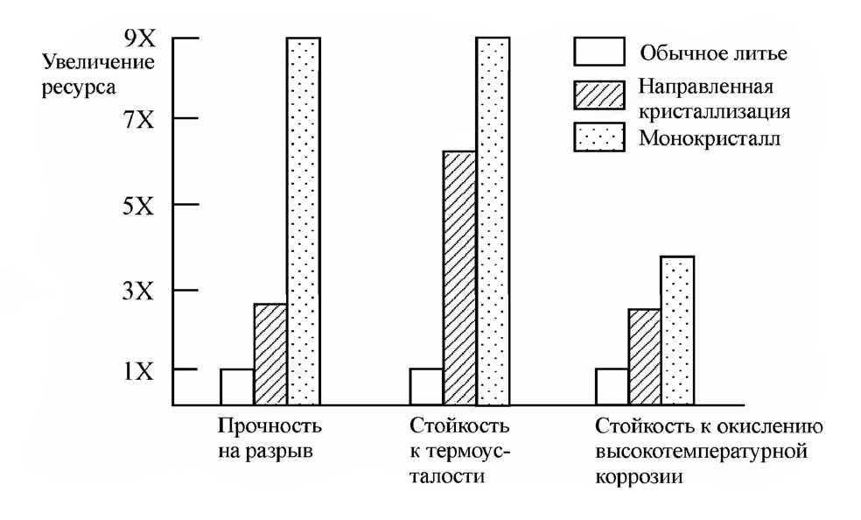

Рисунок 2 – Сравнительная оценка механических характеристик сплавов   
с направленной кристаллизацией и монокристаллическими

В настоящее время для рабочих лопаток применяются монокристаллические сплавы **ЖС32** и **ЖС36ВИ**, разработанные в ВИАМ.

Фирмами «Pratt&Whitney» и General Electric разработаны уже четыре поколения монокристаллических сплавов: **PWA1480** – 1-е поколение; **PWA1484**, **Rene N5** – 2-е; **PWA1487**, **Rene N6** – 3-е; **EPM-102/MX-4/PWA1497** – 4-е. Сплавы 2-го поколения могут применяться при максимальной температуре до 1095 °С, 3-го поколения – до 1125 °С.

Для двигателей наземного применения, использующих в качестве топлива природный или попутный газ, одним из основных критериев выбора материала для лопаток турбины являются характеристики по сопротивлению солевой коррозии. Такие свойства материалу придает увеличенное содержание хрома.

В турбинах наземных «авиапроизводных» двигателей применяются коррозионно-стойкие сплавы **ЧС70ВИ**, **ЧС-80**, **ЦНК-7НК**. ВИАМ разработаны перспективные коррозионно-стойкие сплавы нового поколения **ЖСКС-1** и **ЖСКС-2**. По жаропропрочности ЖСКС-1 превосходит существующие сплавы ЦНК-7НК, ЧС-80 и зарубежные аналоги **GTD-111**, **IN738LC**, не уступая им по сопротивлению горячей коррозии. Безуглеродистый сплав ЖСКС-2, легированный 2 % тантала и 1 % рения и предназначенный для литья монокристаллических лопа­ток, по жаропрочности не уступает авиационным сплавам направленной кристаллизации **ЖСЗ0-НК** и **ЖС26-ВНК**, значительно превосходя последние по сопротивлению солевой коррозии.

Корпусы турбин

Во время работы двигателя корпус испытывает большие напряжения за счет значительных градиентов температур газа в проточной части (окружная неравномерность температур за камерой сгора­ния) и разницы температур в проточной части и воздушной среды над корпусом. В связи с этим материал для корпуса должен иметь вы­сокие прочностные характеристики, хорошо обрабатываться, допускать возможность заварки дефектов и удовлетворительную коррозионную стойкость. В настоящее время *корпуса турбин изготовляют из сплавов* **ЭП609**, **ЭП648-ВИ**, **ЭИ437Б**, **ЭП718-ИД**.

К корпусным деталям также относятся вставки (разрезные кольца) над рабочими лопатками. Разрезные кольца работают в «жест­ких» условиях газового потока проточной час­ти: высокая температура, большие скорости те­чения газа. *Для разрезных колец наибольшее распространение получили материалы* **ЭИ437Б**, **ЭИ868**.

* 1. **Особенности назначения свойств материала в расчетной модели**

Для расчета термонапряженного состояния узла турбины в нестационарной постановке необходимо задать следующие физические свойства материалов:

* *плотность* –***ρ*** = [кг/м3];
* *модуль упругости* –***E*** = [Па];
* *коэффициент Пуассона* – ***μ***;
* *теплоемкость* – ***С*** = [Дж/(кг⋅К)];
* *теплопроводность* – ***λ*** = [Вт/(м⋅К)];
* *коэффициент температурного расширения* – ***β*** = [1/К].

Также следует учитывать температурную зависимость перечисленных свойств материалов, за исключением плотности и коэффициента Пуассона.

Рассмотрим особенности напряженно-деформированного состояния разрезной части обода диска. Так как основным фактором нагружения дисков является центробежная сила, вызванная их вращением, то преобладающие напряжения – напряжения растяжения в осевом и окружном направлении.

При выполнении в ободе диска пазов для установки рабочих лопаток сплошность структуры материала нарушается. Следствием этого является отсутствие в межпазовых выступах обода силовой связи в окружном направлении, а значит и деформаций (напряжений).

Приблизить поведение расчетной модели к реальной конструкции можно за счет назначения для разрезной части обода материала, физические свойства которого в различных направлениях неодинаковы. Этим условиям соответствует *ортотропная модель материала*. Ортотропность будет проявляться только на тех физических свойствах, которые необходимы при определении деформаций, вызванных силовым нагружением диска. К ним относятся *модуль упругости*, *коэффициент Пуассона*, а также *модуль сдвига*, который можно определить по формуле:



Учитывая выше сказанное, рекомендуется принять следующие установки ортотропной модели материала:













где ***E(T)*** – справочное значение модуля упругости для заданной температуры;

***μ*** - справочное значение коэффициента Пуассона.

Назначение свойств материалов производится с помощью утилиты **Material Models**, которая вызывается командой Preprocessor – Material Props – Material Models.

1. **ОПРЕДЕЛЕНИЕ ГРАНИЧНЫХ УСЛОВИЙ ТЕПЛООБМЕНА**

Как уже отмечалось ранее, точность результатов, получаемых при анализе термонапряженного состояния элементов горячей части двигателя значительно зависит от корректности моделирования теплового воздействия на исследуемую конструкцию.

Изменение коэффициентов теплоотдачи на различных поверхностях роторных деталей связано с особенностями организации течения воздушной среды. Таким образом, рассматриваемый узел следует разграничить на отдельные участки, отличающиеся характером течения омывающего воздушного потока. Эти границы могут быть оформлены в виде естественных препятствий на пути следования потока – соединение дисков с валами, барабанные участки, кольцевые выступы для размещения гребешков лабиринтных уплотнений, пояски для установки балансировочных грузов и т.д. Другим признаком выделения отдельного участка теплообмена служит направление течения воздуха – радиальное течение к периферии или к центру; осевое течение снаружи или внутри полого цилиндра; осевое течение в узкой щели между двумя цилиндрами, при этом оба цилиндра могут одновременно вращаться, либо один из них остается неподвижным и т.д.

На каждом из выделенных участков коэффициент теплоотдачи ***α*** находят из критериального уравнения

 ,

где  – число Нуссельта;

 – число Рейнольдса;

*L* – характерный размер участка, [м];

 – коэффициент теплопроводности воздуха, [Вт/(м·К)];

 – плотность воздуха, [кг/м3];

*p, TОС* – давление и температура среды на рассматриваемом участке [Па], [К];

*R* – универсальная газовая постоянная, [Дж/(кг·К)];

 – окружная скорость, [м/с];

*Rуч* – средний радиус выделенного участка, [м];

 – коэффициент динамической вязкости воздуха, [Па·с];

*n* – частота вращения соответствующего ротора, [об/мин];

*A*, *k* – коэффициенты критериального уравнения, определяемые опытным путем и зависящие от условий обтекания участка. В учебных целях рекомендуется для всех участков назначить единые значения коэффициентов ***A=0.0207***, ***k=0.8***.

Температуру среды на каждом участке рассчитывают по формуле

 ,

где Тотб – температура воздуха в месте его отбора на охлаждение детали, [К];

 – теплоемкость воздуха, [Дж/(кг·К)];

Различные участки дисков турбин могут обдуваться воздухом, отбираемым из разных ступеней компрессора. Как правило, периферийная часть диска охлаждается воздухом из-за последней ступени компрессора или вторичным воздухом из камеры сгорания, а средняя и ступичная части – воздухом из промежуточных ступеней компрессора.

1. **ПЕРЕСЧЕТ ТЕМПЕРАТУР ПО РЕЖИМАМ ОПЦ**

Для определения значений температуры воздушного потока за компрессором ***Т*Кi*** рекомендуется принять следующее условие – отношение температуры воздуха за компрессором на промежуточном режиме к температуре за компрессором на базовом режиме пропорционально отношению соответствующих частот вращения ротора высокого давления. Чтобы исключить влияние внешних условий работы двигателя предлагаемую пропорцию следует рассматривать в приведенных к стандартной атмосфере величинах.

В общем виде это утверждение можно записать как

 .

В качестве базового режима принимают взлетный режим работы двигателя (*H = 0 м; Мп = 0*). Аппроксимация данных зависимостью для различных типов двигателей в диапазоне режимов работы от малого газа до максимального взлетного при различном сочетании внешних условий (ТН, Н, МП) представлена на Рисунок 3.

Рисунок 3 – Относительное изменение температуры воздуха   
на выходе из компрессора по режимам работы двигателя

1. **ПЕРЕСЧЕТ ДАВЛЕНИЙ ПО РЕЖИМАМ ОПЦ**

Относительное изменение давления воздушного потока на выходе из компрессора на различных режимах работы двигателя, как и в случае с температурой, можно описать функциональной зависимостью от относительной частоты вращения ротора. Однако, с целью исключения ошибок, удобнее воспользоваться избыточным давлением, определяемым как разница между давлением в проточной части на выходе из компрессора и давлением невозмущенного потока. С учетом выше сказанного, связь между давлениями и частотами вращения можно записать следующим образом

 ,

где .

В отличие от температуры, изменение давления по режимам носит более сложный характер и существенно зависит от типа двигателя. Результаты аппроксимации избыточного давления для различных типов двигателей в широком диапазоне режимов работы при различном сочетании внешних условий (ТН, Н, МП) представлены на Рисунок 4 - Рисунок 5.

Рисунок 4 – Относительное изменение избыточного давления воздуха   
за компрессором по режимам работы ТРД и ТРДД

Рисунок 5 – Относительное изменение избыточного давления воздуха   
за компрессором по режимам работы ТВаД